СЛУЖБА ЦЕНТРАЛЬНЫХ КОММУНИКАЦИЙ
при Президенте Республики Казахстан

https://ortcom.kz/ru/novosti/1655702717%20

Перспективы развития водной отрасли Казахстана обсудили на Парламентских слушаниях в Мажилисе
20.06.2022

«Перспективы развития водной отрасли Казахстана» в свете реализации Послания Главы государства Токаева К.К. народу Казахстана от 1 сентября 2021 года «Единство народа и системные реформы – прочная основа процветания страны». Парламентские слушания на эту тему прошли сегодня в Мажилисе под председательством вице-спикера Палаты Балаим Кесебаевой.

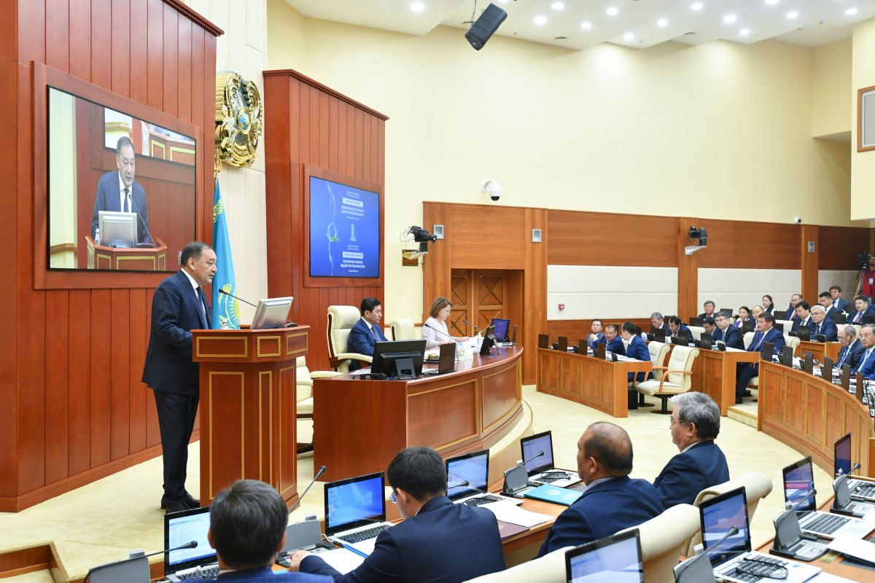
В обсуждении актуальных вопросов приняли участие Председатель Мажилиса Ерлан Кошанов, депутаты Мажилиса и Сената, Заместитель Премьер-министра Ералы Тугжанов, министр экологии, геологии и природных ресурсов Сериккали Брекешев, министр индустрии и инфраструктурного развития Каирбек Ускенбаев, вице-министр сельского хозяйства Баглан Бекбауов, а также руководители ряда регионов, представители политических партий, НПП «Атамекен», Института парламентаризма, зарубежные и отечественные эксперты, а также СМИ.
Организатором Парламентских слушаний выступили комитеты Мажилиса по вопросам экологии и природопользованию, экономической реформе и региональному развитию, а также по аграрным вопросам. Участники Слушаний обсудили актуальные вопросы по обеспечению водной безопасности, использованию водных ресурсов, принимаемым мерам по развитию водной отрасли Казахстана, а также совершенствованию действующего законодательства.
Говоря о важности обсуждаемой темы, Председатель Мажилиса Парламента Ерлан Кошанов в своей приветственной речи сообщил, что, по оценкам ООН, сегодня каждый пятый житель земного шара испытывает дефицит воды. С каждым годом потребность человечества в водных ресурсах увеличивается примерно на 1 %. При этом от достаточного обеспечения водными ресурсами зависит социально-экономическое развитие и безопасность любого государства.
- В Казахстане, по заключениям международных экспертов, потребление воды к 2040 году вырастет на 46 %, а дефицит водных ресурсов может составить до 12 кубических км в год. Факторов, влияющих на это, достаточно. Этому способствует рост численности населения, особенности экономического развития и другие причины, – сообщил Председатель Мажилиса.
Как отметил Спикер нижней палаты Парламента, в своем Послании народу Казахстана Глава государства поставил задачу в течение пяти лет обеспечить 100% чистой питьевой водой все города и села страны. В настоящее время такую потребность испытывают 1 543 села или 544 тыс. человек. И работу в этом направлении нужно усилить.
В этой связи Спикер Мажилиса предложил в ближайшее время внести в Мажилис проект нового Водного кодекса, который должен способствовать сохранению водных ресурсов и их эффективному использованию. Выступивший на Парламентских слушаниях Заместитель Премьер-министра страны Ералы Тугжанов сообщил о проводимой работе по разработке концепции проекта нового Водного кодекса и сопутствующего законопроекта, которые в ближайшее время будут внесены в Администрацию Президента, а в первом полугодии 2023 года - в Мажилис Парламента.
Кроме того, по словам вице-премьера, на сегодня доступ к услугам водоснабжения имеют 96 % населения страны. Планируется, что за счет продолжения работ по строительству и реконструкции сетей водоснабжения в сельских населенных пунктах, к 2025 году население будет обеспечено 100 % доступом.
В своем выступлении вице-премьер сообщил и об имеющихся гидрологических угрозах, которые осложняют решение проблем водохозяйственной сферы. Рост дефицита воды, климатические изменения, интенсификация хозяйственной деятельности могут стать причинами социально-экономических проблем и напряженности в стране, считает вице-премьер.
При этом главным фактором минимизации указанных рисков являются зеленые технологии и устойчивое производство, включающее эффективное управление ресурсами, модернизация существующей и развитие новой инфраструктуры, повышение благосостояния населения и качества окружающей среды за счет применения рентабельных мер сокращения степени воздействия на окружающую среду.
В развитие темы Парламентских слушаний выступили также министр экологии, геологии и природных ресурсов Сериккали Брекешев, министр индустрии и инфраструктурного развития Каирбек Ускенбаев и вице-министр сельского хозяйства Баглан Бекбауов.
Свои предложения по вопросам развития водной отрасли страны высказали и депутаты Мажилиса. С итогами работы Специальной временной комиссии по подготовке парламентских слушаний участников ознакомил ее руководитель, член Комитета по вопросам экологии и природопользованию Едил Жанбыршин, отметив, что на сегодня потенциал водных ресурсов страны для обеспечения водой отраслей экономики и населения еще до конца не изучен и оценен.
На ряд системных вопросов, связанных с питьевым водоснабжением, обратила внимание участников Слушаний мажилисмен Екатерина Смышляева. В частности, по словам депутата, сегодня 1543 села не имеет доступа к качественной питьевой воде. Из них, в соответствии с программой партии «АMANAT» до 2025 года, необходимо провести строительство центральных водопроводов в 511 населенных пунктах. Остальные будут обеспечены водой путем установки пунктов раздачи за счет областных бюджетов.
- Получается, что для решения поставленной задачи в год необходимо вводить в эксплуатацию не менее 120 объектов и выделять не менее 100 млрд.тенге из республиканского бюджета. По предварительной оценке задача на 2022 год будет выполнена. А вот с показателем на 2023 год опять возникают проблемы. По представленным расчетам денег хватает только на 91 село. При этом местными исполнительными органами в Министерство индустрии направлены бюджетные заявки, имеется проектная документация, но оказывается, Министерство финансов ввело лимиты и начало реализации отдельных проектов пришлось перенести на 24-25 годы, - заявила Екатерина Смышляева.
При этом депутат подчеркнула, что выполнение поставленной Президентом задачи под угрозой срыва. И только комплексный подход обеспечения населения качественной питьевой водой позволит нам добиться запланированного результата. Депутат Мажилиса Айжан Скакова считает, что сейчас нужно задуматься о том, как подкрепить конституционную норму, предложенную Президентом Казахстана об изменении статьи 6 Конституции о том, что «земля и ее недра, воды, растительный и животный мир, другие природные ресурсы принадлежат народу. От имени народа право собственности осуществляет государство», иными правовыми, институциональными и экономическим механизмами, которые позволят народу реализовать это право в практическом ключе.
- Первое, что необходимо, закрепить водные ресурсы как народную собственность в новом Водном кодексе. И, если народ имеет право на воду, то появляется основание для создания экономических инструментов его участия в управлении водными ресурсами. Перспективным видится управление водой на бассейновом принципе – с созданием открытых акционерных обществ управления бассейнами, где граждане могут выступать как миноритарии, - сообщила Айжан Скакова.
Также для развития водного законодательства депутат предложила рассмотреть целесообразность разработки законов «О безопасности гидротехнических сооружений», «О мелиорации», «О водоснабжении и водоотведении». В рамках одного Водного кодекса нельзя с необходимой степенью детализации проработать все вопросы, считает мажилисмен. Вниманию участников Парламентских слушаний была предложена также информация о состоянии водоснабжения в Атырауской и Кызылординской областях, которую представили акимы регионов Серик Шапкенов и Нурлыбек Налибаев.
Об актуальных проблемах водной отрасли Казахстана говорили в своих выступлениях сенаторы Акылбек Куришбаев и Дуйсенгазы Мусин, председатель правления АО «Институт географии и водной безопасности» Ахметкал Медеу, руководитель исполнительной дирекции Международного фонда спасения Арала Болат Бекнияз, председатель Правления «Республиканский Центр Содействия Адалдык Аланы» Болат Касымов. В прениях выступили также консультант Rubicon Water Australia Энтони ОУКС и генеральный директор TOO GST EURASIA Ральф Грабарсе.
Видеообращение к участникам Слушаний направила также специальный представитель Генерального секретаря ООН по Центральной Азии Наталья Герман. По итогам Парламентских слушаний выработаны Рекомендации Правительству Республики Казахстан по улучшению ситуации в водной отрасли.

Министерство экологии, геологии и природных ресурсов Республики Казахстан

Перспективы развития водной отрасли Казахстана
17 июня 2022 - 18:53

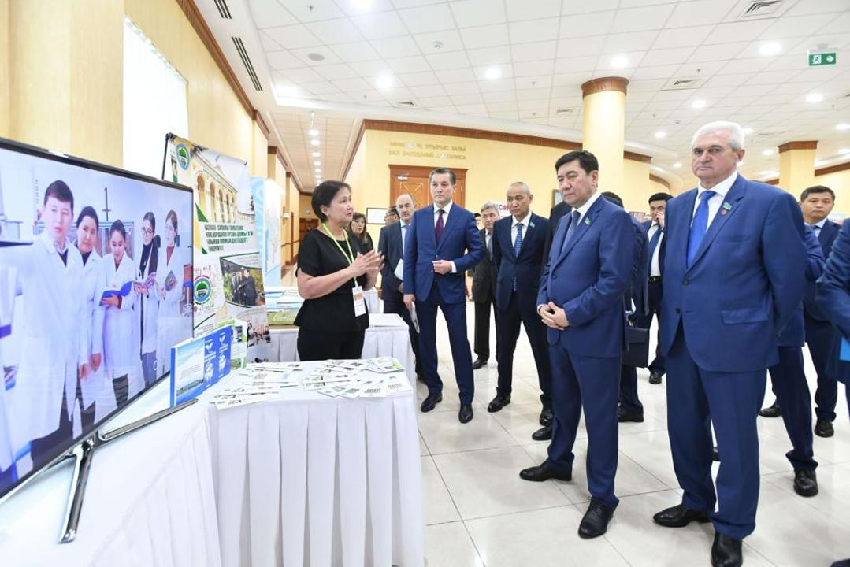
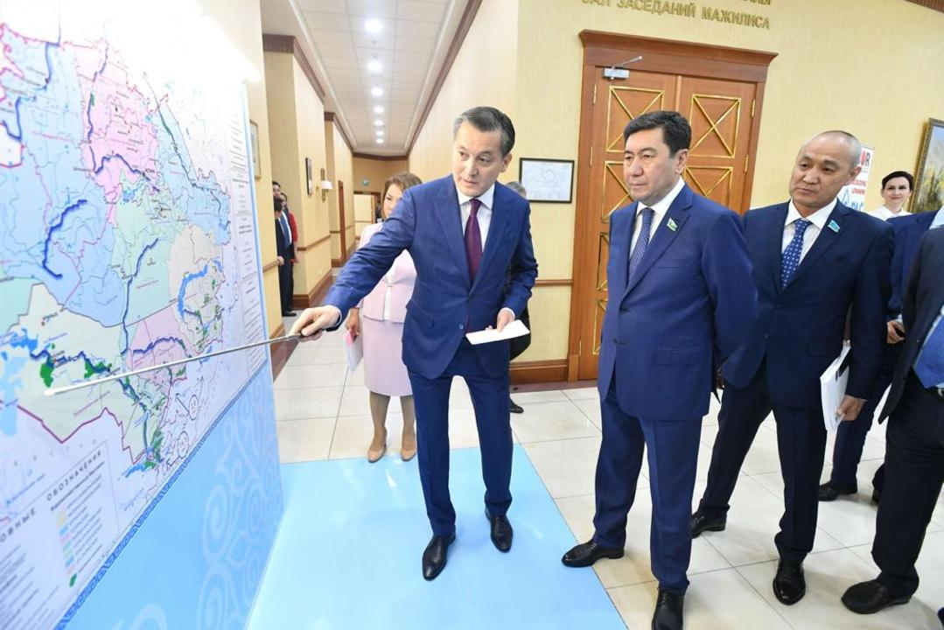

Сегодня прошли парламентские слушания по перспективам развития водной отрасли в Казахстане.
На слушаниях выступил Министр Экологии, геологии и природных ресурсов Республики Казахстан Сериккали Брекешев, который доложился о текущей ситуации, проблемах водной отрасли и перспективах развития.
Министр акцентровал внимание на растущий дефицит воды и низкую эффективность использования водных ресурсов.
«В перспективе с учетом прогнозируемого роста численности населения, поголовья животных и подъема промышленного производства, объем водопотребления увеличится до 29,7 км3. Тогда как по прогнозным расчетам к 2030 году внутренние ресурсы речного стока сократятся с 102,3 до 99,4 км3, в т.ч. за счет сокращения притока с территории сопредельных стран с 47,8 до 46,5 км3. В этой связи, дефицит водных ресурсов может составить 23,2 км3, что сопоставимо с общим годовым забором воды населением и отраслями экономики.».
Также было отмечена зависимость Казахстанаот трансграничных стоков.
В своем докладе министр озвучил работу, проводимую министерством на системной основе, по трансграничному сотрудничеству.
Это проводимая работа над созданием водно-энергетического консорциума Центральной Азиипо Арало-Сырдарьинскому бассейну, который позволил бы соблюсти баланс интересов всех стран. По Жайык-Каспийскому бассейну - работа по синхронизации режимов работы гидротехнических сооружений на территории Российской Федерации и Казахстана, а также работы по экологическому оздоровлению и улучшению качества воды в бассейне реки Жайык, проводимые в рамках совместной казахстанско-российской программы.
По рекам Шу и Талас с кыргызской стороной проведение работ по увеличению софинансирования на содержание и модернизацию гидротехнических сооружений межгосударственного пользования;
C китайской стороной – продолжение работ по подготовке соглашения по вододелению и модернизация гидротехнических сооружений межгосударственного значения на реках Хоргос, Сумбе и др.
Сериккали Брекешев отметил, что Министерством ведется планомерная работа по решению проблемы дефицита воды.
Так, в рамках Национального проекта «ЖасылҚазақстан» к 2025 году планируется сократить потери воды при орошении на 4 км³, а в промышленности снизить объем забора свежей воды на 1,3 км³.В республике имеется порядка 3,5 тыс. магистральных каналов протяженностью около 21,5 тыс. км, из которых 11,9 тыс. км находится в неудовлетворительном состоянии. Планомерно ведется работа по их реконструкции. До 2021 г было реконструировано 5,6 тыс. км каналов (2020 г.– 813 км, 2021 г.– 1050 км), до 2025 года в планах провести реконструкцию оставшихся 6,4 тыс. км каналов, в результате которых потери воды сократятся на 1,7 км³.
Ведется работа и по решению вопроса износа плотин. На начало 2017 года в стране было 41 аварийное водохранилище. За последние 5 лет (2017-2021 годы) отремонтировано 16.
Для аккумулирования воды объемом 1,7 км³ до 2025 года запланировано строительство 9 крупных водохранилищ, из которых в 2021 году было сдано в эксплуатацию водохранилище «Кенсай-Коскорган-2» в Туркестанской области.
Во исполнение поручения Главы Государства выполняется масштабная работа по цифровизации оросительных каналов. До 2025 года планируется оцифровать водоучет на 212 каналах. В 2021 году оцифровано 23 канала, в этом году – 89 каналов. В целом ожидается, что в результате выполнения указанных мер перерасход воды снизится на 1,2 км³.
Также, ведется масштабная работа по реконструкции инфраструктуры на орошаемых площадях. В период с 2021 по 2025 годы запланированы работы по введению в оборот 600 тыс. га орошаемых земель, из них на 400 тыс. га – восстановление инфраструктуры орошаемых земель, 200 тыс. га – освоение новых орошаемых земель.
Кроме того, было отмечено, что в целях обеспечения межведомственного взаимодействия по вопросам водной отрасли и выработки единой позиции в отстаивании интересов Казахстана по трансграничным рекам создан Водный совет под председательством Премьер-Министра Республики Казахстан.
В завершение своего выступления Сериккали Брекешевотметил, что вышеуказанные проблемы находятся на особом контроле Главы государства и Правительства. Так, на очередном заседании Высшего совета по реформам, которое состоялось 5 мая текущего года, Глава государства рассмотрел предложенные меры по развитию системы управления водными ресурсами.На основании полученных поручений ведется работа по закреплению основных функций по формированию и реализации государственной водной политики.
Дата публикации
17 июня 2022 - 18:53

